Informe de Investigación de Redes
Versión 1.0

Proyecto: Entropy

Universidad Tecnológica Nacional  Facultad Regional Córdoba  Ingeniería en Sistemas de Información  Cátedra: Proyecto Final  Informe de Investigación de Redes  Curso: 5K2  GRUPO 5 - EntropyTeam  Año 2014 | INTEGRANTES
 | Alumno | Legajo
 | CUNIBERTTI, Lucas | 57476
 | DONNET, Matías | 55017
 | GIUSTO, Denise | 55192
 | NOVES, Gastón | 51496
 | RUIZ LOPEZ, José | 55230

Información del Documento
Título del Documento | Informe de Investigación de Redes
Nombre del Archivo del Documento | Informe de Investigación de Redes_V1.0
Número de Versión | 1.0
Autor | CUNIBERTTI Lucas  NOVES Gastón
Contribuyentes | DONNET Matías  GIUSTO Denise  RUIZ LOPEZ José
Fecha de Creación | 15/06/2014

Historia de Cambios
Fecha | Versión | Descripción | Autor
15/06/2014 | 1.0 | Versión Inicial | CUNIBERTTI Lucas  NOVES Gastón

Tabla de Contenidos
Introducción 5
Contenido 6
Generación de redes ad-hoc en distintos Sistemas Operativos 6
Generación de redes ad-hoc desde Java 8
Concurrencia en las redes ad-hoc 10
Requerimientos de hardware 10
Alternativas de implementación 10
Conclusiones 12
Bibliografía 13

Introducción

Este informe de investigación tiene por objetivo principal entender el funcionamiento de las redes inalámbricas de tipo Ad-hoc en los sistemas operativos basados en Windows y GNU/Linux.
A partir del presente informe, se pretende conocer cómo pueden generarse las redes de este tipo a través de la consola de comandos en los distintos sistemas operativos, además se investigará la manera de ejecutar comandos desde la plataforma de desarrollo Java, logrando así poder implementar la creación de la red a partir del sistema que se desea desarrollar.
Por último se hará hincapié en distintos aspectos que tienen relación con las redes inalámbricas Ad-hoc, como son la concurrencia y los requerimientos de hardware para soportar estas redes, con el objetivo de determinar la factibilidad de implementación de las redes Ad-hoc en el sistema.

Contenido

Generación de redes ad-hoc en distintos Sistemas Operativos
En esta sección veremos cómo crear redes ad-hoc en los sistemas operativos basados en Windows y en GNU/Linux. Antes de comenzar es necesario verificar si el controlador que utilizamos para nuestro dispositivo de red inalámbrico brinda soporte para este tipo de enlaces.
Como nuestro objetivo es crear las redes desde el sistema, sólo mostraremos los pasos de creación de las redes a partir de la consola de comandos de cada sistema operativo.
Cabe aclarar que la configuración de los clientes se realiza de forma normal como si se estuviese conectando a una red WiFi común y corriente.
- Sistemas operativos Windows
- Verifica que tu Windows soporta las redes ad hoc o redes hospedadas. Para esto abre una consola (CMD) en modo ADMINISTRADOR y escribe:
netsh wlan show drivers

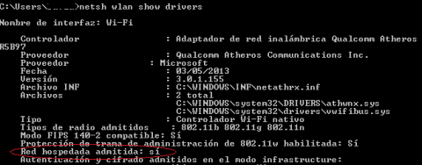
- Si aparece así todo está correcto y puedes continuar, en caso contrario tendrás que ver si existe alguna actualización de drivers de tu tarjeta WIFI que soporte las redes hospedadas.

- Luego escribiremos el siguiente comando para crear la RED.
netsh wlan set hostednetwork mode=allow ssid=NombreRed key=Contraseña keyUsage=persistent
NOTA: Reemplazar el texto en rojo, por el que se quiera que sea tu nombre de red (SSID) y contraseña.
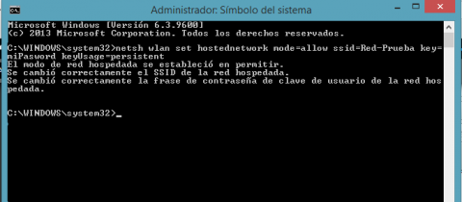
- Como se puede comprobar hemos establecido correctamente tanto el SSID como la contraseña.

- Ahora solo queda habilitarla y deshabilitarla para utilizarla cuando queramos. Para ello utilizaremos estos 2 comandos:

- Habilitar: netsh wlan start hostednetwork

- Deshabilitar: netsh wlan stop hostednetwork

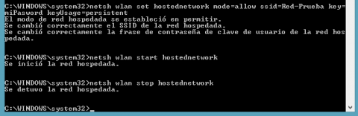

- Sistemas operativos GNU/Linux
- Primero que nada revisaremos en dónde tenemos la interfaz inalámbrica, para este caso ingresaremos (con privilegios de superusuario):
# iwconfig
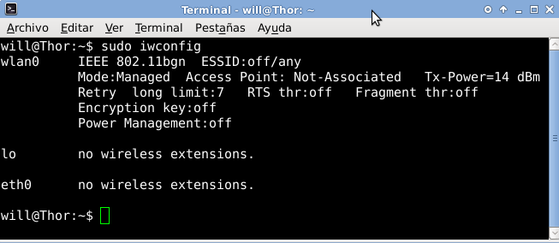
- Como la interfaz inalámbrica esta en wlan0, procederemos a dar de baja a dicha interfaz con lo siguiente:
# ifconfig wlan0 down
- Luego procederemos a setear nuestra red ad-hoc con cuatro pasos combinados, cambiar el dispositivo hacia "el modo ad-hoc", asignar un ESSID que es el nombre de la red que sueles ver como "WiFi", un cambio de canal y una clave:
# iwconfig wlan0 mode ad-hoc essid "RedPrueba" channel 9 key s:Contraseña
- Si luego ejecutas nuevamente el comando iwconfig obtendrás un resumen de tu seteo:

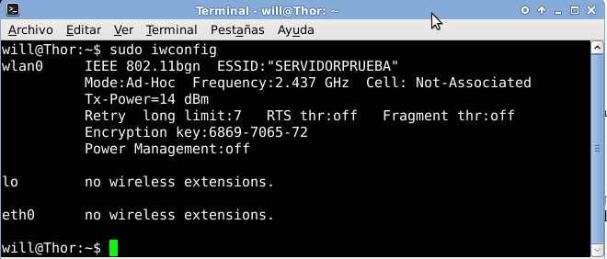
- Debemos setear un rango de IP's admisibles para que la conexión sea un éxito entre el servidor y el cliente. Para ello simplemente ejecutamos el comando:
# ifconfig wlan0 192.168.0.1
- Por último debemos levantar la interfaz para que la red aparezca como activa, a través del comando:
# ifconfig wlan0 up
Generación de redes ad-hoc desde Java
Para generar las redes ad hoc desde la plataforma Java se utiliza una clase provista por el SDK llamada Runtime, que obtiene la consola de comandos del sistema operativo base, para ejecutar los comandos que se desee.
A continuación se muestra un ejemplo de cómo generar una red ad hoc desde Java en un entorno de Windows, a partir de los comandos provistos en la sección anterior:
- Generación y activación de la red
...
Runtime cmd = Runtime.getRuntime();
try {
String comando = “netsh wlan set hostednetwork mode=allow ssid=miRed key=miContraseña keyUsage=persistent”;
String comandoActivar = “netsh wlan start hostednetwork”;
Process pro = cmd.exec(comando);
Process pro = cmd.exec(comandoActivar);
} catch (Exception e) {
System.out.println(e.getMessage());
}
...
- Desactivación de la red
…
try {
String comandoDesactivar = “netsh wlan stop hostednetwork”;
Process pro = cmd.exec(comandoDesactivar);
} catch (Exception e) {
System.out.println(e.getMessage());
}
...

Concurrencia en las redes ad-hoc
Poca es la información que se puede obtener cuando hablamos de concurrencia en las redes Ad-hoc. Y con concurrencia nos referimos a la cantidad de usuarios que pueden estar conectados a la red al mismo tiempo sin ningún tipo de inconveniente.
Los estándares de la implementación no dicen nada acerca de una limitación de cantidad de nodos conectados a la red; en distintos foros los usuarios se quejan ya que no pueden conectar más de 20 dispositivos; en otros foros personas utilizan este tipo de redes solo para la conexión de no más de 5 dispositivos, cosa que no nos ayuda a sacar una clara conclusión; en fin no tenemos la certeza para decir que una red ad-hoc se limita a N cantidad de equipos conectados a la vez, sino que la concurrencia de la red va a depender de la placa de red que genere la red en cuestión.
Si podemos establecer un límite de equipos dependiendo del tipo de direccionamiento que tenga la red, ya sea de tipo A, B o C, pero estos límites son muy altos para lo que el sistema que estamos desarrollando necesita.

Requerimientos de hardware
A partir del estándar IEEE 802.11-2007, emitido el 12 de junio del 2007, todo dispositivo que implemente el estándar IBSS (Independent Basic Service Set) corre bajo el funcionamiento de una red Ad-Hoc y por el hecho de implementar el estándar, soportan este tipo red.

Alternativas de implementación
En caso de no ser factible la implementación del sistema mediante el tipo de red Ad-hoc, considerar las siguientes alternativas de implementación:
- Utilizar infraestructura de red propuesta por la institución, ya sea una red cableada o inalámbrica
- Que el encargado de la clase (profesor) posea un router inalámbrico, el cual le permite generar una red inalámbrica
- Que el encargado de la clase (profesor) posea un access point, el cual también le permite generar una red inalámbrica y compartirla con sus alumnos

Ventajas:
- Las alternativas de implementación que aquí se mencionan son mucho más robustas y escalables que una red de tipo Ad-hoc generada por una placa de red integrada, lo que permite mayor fiabilidad, disponibilidad y concurrencia a la hora de implementar el sistema

Desventajas:
- Pocas instituciones cuentan hoy con una infraestructura de red implementada
- Se requieren conocimientos por parte del encargado de clase para la configuración de una red inalámbrica, ya sea en un router o un access point
- El sistema pasa de establecer la conexión de los módulos (profesor-alumno) de una manera “automática” a una “manual”, ya que los alumnos deberán ingresar la dirección IP de la computadora servidora (profesor) para establecer la conexión

Conclusiones

En la investigación realizada hemos podido entender la base del funcionamiento de las redes Ad-hoc, y cómo estas pueden generarse en los distintos sistemas operativos a partir de comandos.
Hemos podido investigar la forma de ejecutar comandos del sistema desde la plataforma Java, por lo que podemos concluir en que vamos a poder implementar la generación y seteo de parámetros de la red desde el sistema Entropy.
Hemos concluido también, que implementaremos el sistema para que funcione con o sin una estructura de red preestablecida, es decir, que se incluirá en el sistema la conexión de los módulos Profesor-Alumno mediante un tipo de red Ad-hoc o mediante una de las alternativas de implementación aquí nombradas, logrando un sistema más flexible y que soporte la cantidad de usuarios que se desee.

Bibliografía

http://norfipc.com/redes/crear-windows-8-red-adhoc-para-conectarse-internet-wifi.php
http://pcnoobs.blogspot.com.ar/2013/07/como-crear-una-red-ad-hoc-entre-windows-xp-windows-8.html#.U58sItyGn7B
http://willmedina.com/articulos/13/configurando-redes-ad-hoc-en-linux
http://notodojava.com/ejecutar-comando-mediante-cmd-run-command-using-cmd/
https://blogs.oracle.com/urv/entry/creando_redes_ad_hoc_con
http://es.wikipedia.org/wiki/IEEE_802.11

